**Termos gerais importantes:**

* **On-demand:** Serviços em nuvem disponíveis quando você precisar. Tais serviços não pertencem ao consumidor, e sim ao fornecedor.
* **On-premises:** Serviços físicos, como um servidor físico. O consumidor é responsável por instalar e manter os equipamentos.
* **Scalability:** É a capacidade do serviço se “moldar” à sua quantidade de demanda. Iniciamos o serviço somente com os recursos necessários, e vamos aumentando-os conforme a demanda aumenta. Podemos escalar verticalmente (ou seja, aumentar hardware) ou horizontalmente (ou seja, criando novas instâncias de nossas máquinas para atender à demanda adicional).

**Amazon EC2:**

**Termos importantes:**

* **Amazon EC2 Auto-Scaling:** Utilizado para escalar as instâncias de EC2 horizontalmente. Podemos utilizar o **dynamic scaling**, que responde dinamicamente às novas demandas, ou o **predictive scaling**, que agenda um número de instâncias a serem upadas em determinados horários, baseado em previsão.

Ao iniciar um **Auto-Scaling Group**, definimos o número mínimo, o número “desejado” e o número máximo de instâncias. Só pagamos pelas instâncias que usamos, quando usamos.

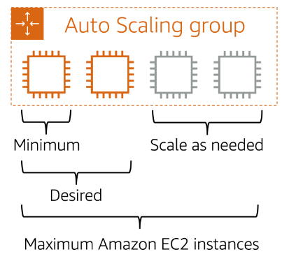

**Amazon ELB (Elastic Load Balancing)**

**Utilidade geral:**

* Serve para direcionar o tráfego entre as instâncias de EC2, por exemplo. Sua finalidade é não permitir que uma instância seja overloaded e outra underloaded.

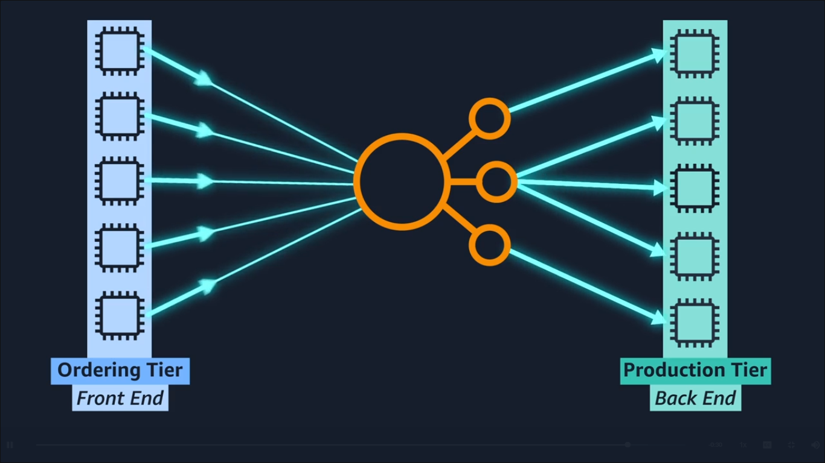

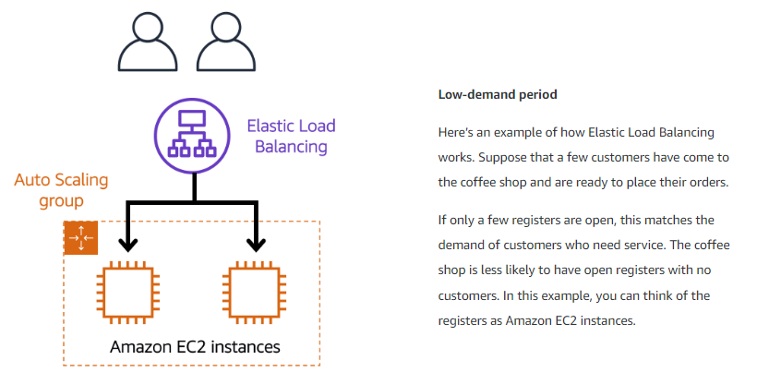

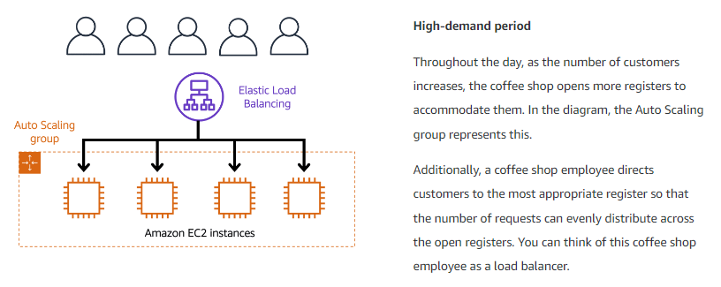

**Amazon SNS (Simple Notification Service)**

**Utilidade geral:**

* Serviço de publish/subscribe. Sistemas producers podem publicar mensagens para sistemas consumers (como o SQS, por exemplo), através do SNS Topic, que é responsável por realizar o fanout (direcionar a mesma mensagem para diversos consumers). Abaixo, segue uma boa ilustração de seu use-case ([SNS vs SQS Comparison? Whats the difference? | Learn with a practical example - YouTube](https://www.youtube.com/watch?v=mXk0MNjlO7A)):

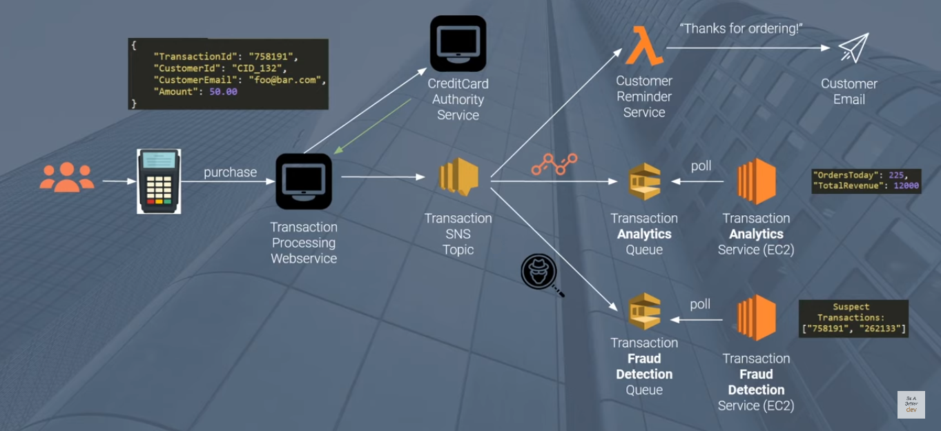

**Amazon SQS (Simple Queue Service)**

**Utilidade geral:**

* Uma fila, onde mensagens são publicadas e consumidas. Para melhor entendimento, consultar explicação do SNS acima.

**Tipos de instâncias EC2 (Lesson 7)**

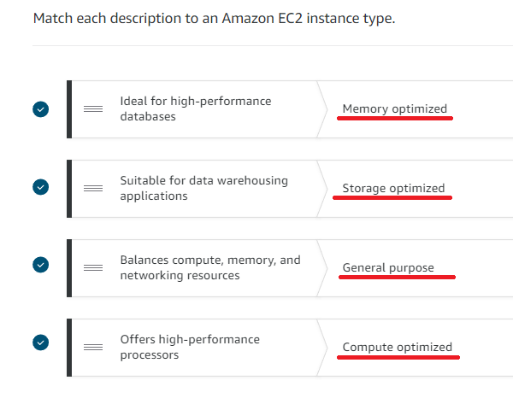

**Tipos de pagamentos EC2 (Lesson 8)**

